台 灣 腦 性 麻 痺 休 閒 運 動 協 會
108年運動i臺灣計畫
運動知識擴增專案–身心障礙者運動樂活計畫
【身 心 障礙 運 動推 動 觀摩 研習會】
腦性麻痺休閒運動–Race runner觀摩與推廣研習會

- 目的：
為促進腦性麻痺個案有休閒運動-Race runner相關知識與參與比賽的機會，讓更多腦性麻痺個案服務專業人員有不同的休閒運動項目的知識，以利推展腦性麻痺個案進行有運動表現的舞台，達到促進身障者身心健康的效果。
- 指導單位：教育部體育署、屏東縣政府、屏東縣政府體育發展中心
- 主辦單位：台灣腦性麻痺休閒運動協會
- 承辦單位：台灣腦性麻痺休閒運動協會
- 協辦單位：
屏東縣體育發展中心、屏東大學特殊教育中心、屏東大學體育室、屏東大學體育學系、屏東特殊教育學校、高雄醫學大學物理治療學系、輔英科技大學物理治療學系、慈惠醫專物理治療科、台南市醫療器材運送服務職業工會、屏東縣物理治療師公會、身心障礙者相關協會。
- 活動地點：（交通方式附於簡章末頁）
理論課程：屏東大學–林森校區，敬業樓104教室 ( 900 屏東市林森路1號)
實作課程：屏東大學–林森校區，操場跑道 ( 900 屏東市林森路1號)
- 活動時間： 108年7月13日(六)～7月14日(日) 上午8:30-下午16:30
- 活動內容： 邀請相關領域有實務經驗的講師進行理論與實務分享，學員將進行實務演練以增進實務操作經驗，藉由理論與實務的分享，可以跨領域的和不同專業人員學習與推展休閒運動-Race runner（助跑車），期能讓腦性麻痺個案進行運動休閒活動時有更多的休閒運動選擇，並能增強身心健康及促進社會參與。
※備註：Race Running，此運動源自於歐洲，在2011年納入國際腦性麻痺運動休閒協會Cerebral Palsy International Sport Recreation Association（以下簡稱CPISRA）之正式比賽項目。
國際腦性麻痺運動休閒協會網址：http://cpisra.org

- 課程時間表
日期 | 時間 | 課程內容 | 講師
第一天  (7月13日) | 08:30-09:00 | 報到
 | 09:00-10:30 | 腦性麻痺休閒運動介紹(一) | 周柏宏物理治療師
 | 10:30-12:00 | 腦性麻痺休閒運動介紹(二)
 | 午休
 | 13:30-15:00 | 身心障礙運動體位分級概述 | 武而謨物理治療師
 | 15:00-16:30 | Race Running 運動分級說明
日期 | 時間 | 課程內容 | 講師
第二天  (7月14日) | 08:30-09:00 | 報到
 | 09:00-10:30 | Race Running 休閒運動介紹 | 周柏宏物理治療師
 | 10:30-12:00 | 運動分組實務演練
 | 午休
 | 13:30-15:00 | Race Running 休閒運動介紹  （教學活動設計） | 周柏宏物理治療師
 | 15:00-16:30 | 教學活動分組實務演練
- 參與對象：對腦性麻痺休閒運動項目Race Running有興趣的教師、物理治療師、職能治療師、家長、學生、志工等，預計本梯次招收35人。
※本研習申請物理治療師、職能治療師、長期照護人員學分申請中。
- 志工人數：10人
- 報名方式：6月19日上午8時起，一律採網路報名方式報名。報名費用300元
報名截止日期7月7日，依報名順序錄取，名額35名。報名匯款後請寫信或來電確認。電子郵件：abuhung1331@gmail.com (鄭先生) 簡訊回報：0977-228723
*網路報名：

活動說明網址：http://bit.ly/2Il2IgM

活動報名網址：http://bit.ly/2KWM8Wn

使用智慧型手機可以掃描此QRcode即時報名

- 活動費用說明：
- 報名參加本計畫之人員，請於活動前繳交活動費用300元(內含午餐費、保險費、講義費等費用支出。)
- 繳費方式：
轉帳–郵局代碼700 帳號:0051008-1910076
＊轉帳後請電子郵件或簡訊回報姓名及轉帳帳號後5碼數字，以利辨識匯款者。
鄭先生 電子郵件:abuhung1331@gmail.com 簡訊回報：0977-228-723
十二、活動目標：
- 增進腦性麻痺休閒運動-Race Running 運動教學人員的教學能力。
- 跨專業推廣Race Running 休閒運動。
- 讓家長與志工可以了解Race Running休閒運動，並可以協助推廣活動。
- 開發可以參與國際性Race Running 的運動選手。
十三、聯絡方式：
吳汀原常務理事/電話: 07-7927939，0928-373-899 Line ID:wuty1314
周柏宏理事長/電話：0979-356-588
活動相關訊息會在臉書與官網同步播出。
台灣腦性麻痺休閒運動協會臉書：https://www.facebook.com/CPTRSA/
台灣腦性麻痺休閒運動協會官網：https://sites.google.com/view/cptrsa/

交通方式說明：
屏東大學-林森校區，敬業樓104教室 ( 900 屏東市林森路1號)
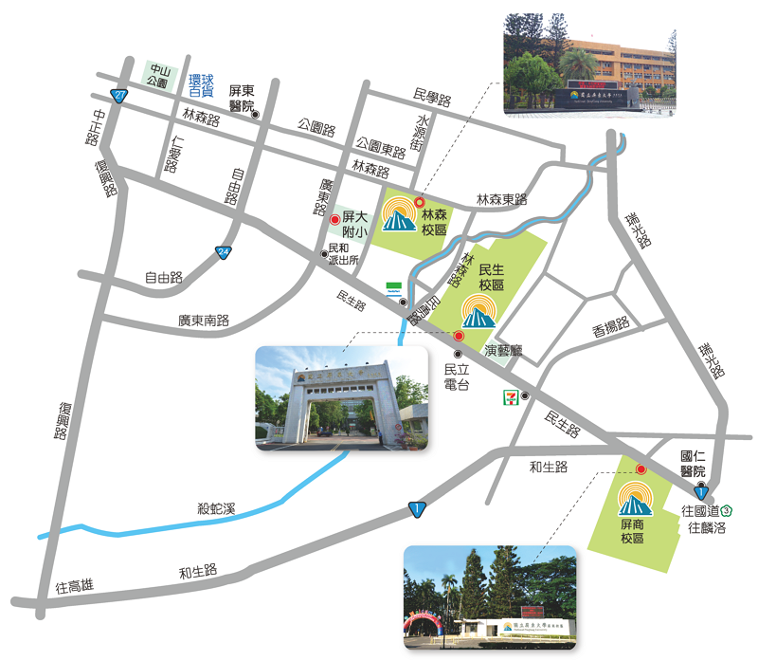
屏東大學-林森校區，敬業樓
